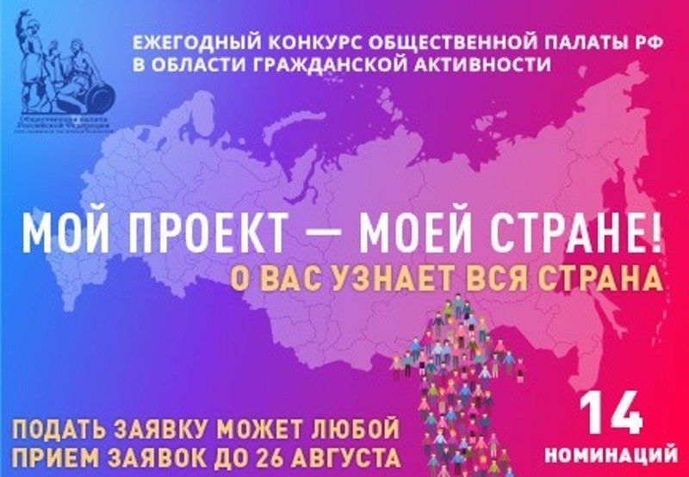
Уважаемые граждане! Продолжается заявочная кампания ежегодного конкурса Общественной палаты РФ в области гражданской активности «Мой проект — моей стране!». Цель конкурса — выявление и распространение лучших практик, поддержка и вовлечение их авторов в развитие конструктивной
гражданской активности в России.

Награждение победителей осуществляется в торжественной обстановке на мероприятии, проводимом Общественной палатой Российской Федерации. Победителям Конкурса в каждой номинации вручаются статуэтка и диплом победителя. Участникам Конкурса, заявки которых заняли вторые и третьи места в каждой номинации, вручается диплом участника.
Заявки на участие в конкурсе подаются заочно по 26 августа 2020 года (включительно) на официальном сайте организатора Конкурса.

